«Школа предпринимателя» продолжает работу
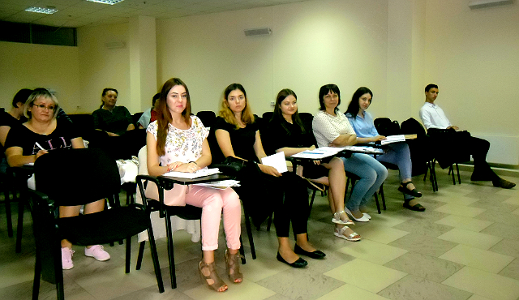

Специалисты Центра электронного взаимодействия на протяжении нескольких лет принимают участие в проекте «Школа предпринимателя».
Этот проект ежегодно с 2015 года реализуется Центром поддержки предпринимательства Курской области для действующих субъектов малого и среднего предпринимательства, а также для граждан, планирующих начать собственное дело. 27 августа 2019 года начались очередные занятия.
Занятия проходят в интерактивном режиме с обсуждением практических ситуаций, возникающих в процессе ведения предпринимательской деятельности. В рамках проекта освещаются вопросы трудового законодательства, налогообложения, порядка начисления и уплаты взносов на пенсионное и социальное страхование, правового обеспечения коммерческой и предпринимательской деятельности. Лекторами освещаются возможности получения государственных и муниципальных услуг в электронном виде. Участников семинаров обучают как зарегистрировать свой бизнес, как зарегистрироваться на портале gosuslugi.ru. Слушатели информируются о выплате пособий по временной нетрудоспособности, по беременности и родам на основании электронного листка нетрудоспособности, а также о внедрении Федеральной государственной информационной системы «Единый государственный реестр записей актов гражданского состояния». С помощью примеров показываются преимущества электронной подписи и цифровизации экономики.
Полученные на семинарах знания дают возможность одним участникам проекта сделать первые шаги на пути практической реализации своих бизнес-идей, а другим – успешно продолжить своё начатое дело.

